**Database : ManGO | IT for you**

**1.Database** ชือ **mangostore** มี **table** ดังนี้

attributes(ลักษณะของสินค้า)

brands(แบรนด์สินค้า)

cart(ตระกร้าสินค้า)

categories(หมวดหมู่สินค้า)

customers(ข้อมูลลูกค้า)

images(รูปสินค้า)

images_pay(รูปใบแจ้งโอนเงินของลูกค้า)

orders(สินค้าที่ลูกค้าสั่ง)

order_details(ลักษณะสินค้าที่ลูกค้าสั้ง)

payments(การแจ้งโอนเงินของลูกค้า)

products(สินค้าทั้งหมดในฐานข้อมูล)

suppliers(บริษัทที่รับสินค้ามา)

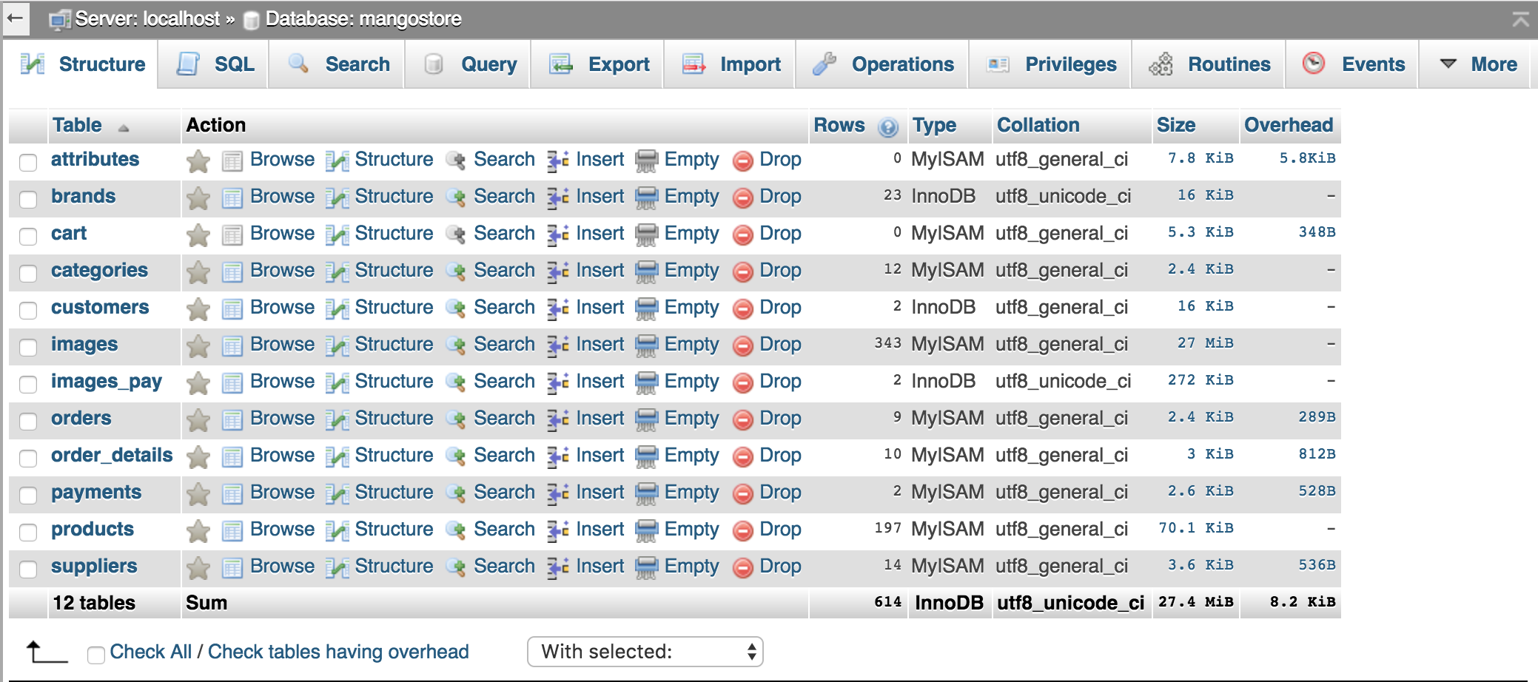

**2.attributes table(**ตารางแสดงลักษณะของสินค้า**)**

* **attr_id = attributes id**
* **pro_id = product id**
* **attr_name = attributes name(**คุณลักษณะของสินค้าเช่นสี**,**ความจุ**)**
* **attr_value = attributes value(**ค่าในคุณลักษณะของสินค้าเช่นสีชมพู**,64GB )**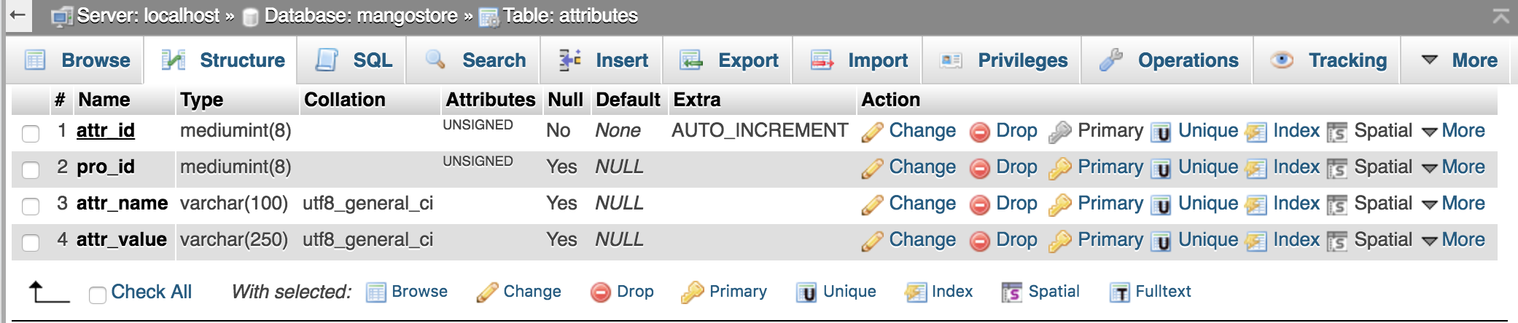

**3.brands table(**ตารางแสดงแบรนด์สินค้า**)**

* **bra_id = brands id**
* **bra_name = brands name(**ชื่อแบรนด์สินค้า**)**

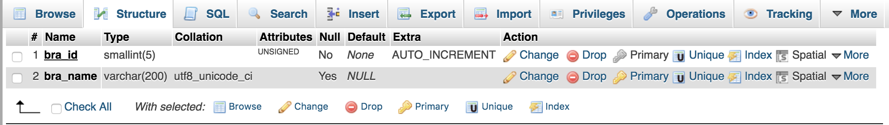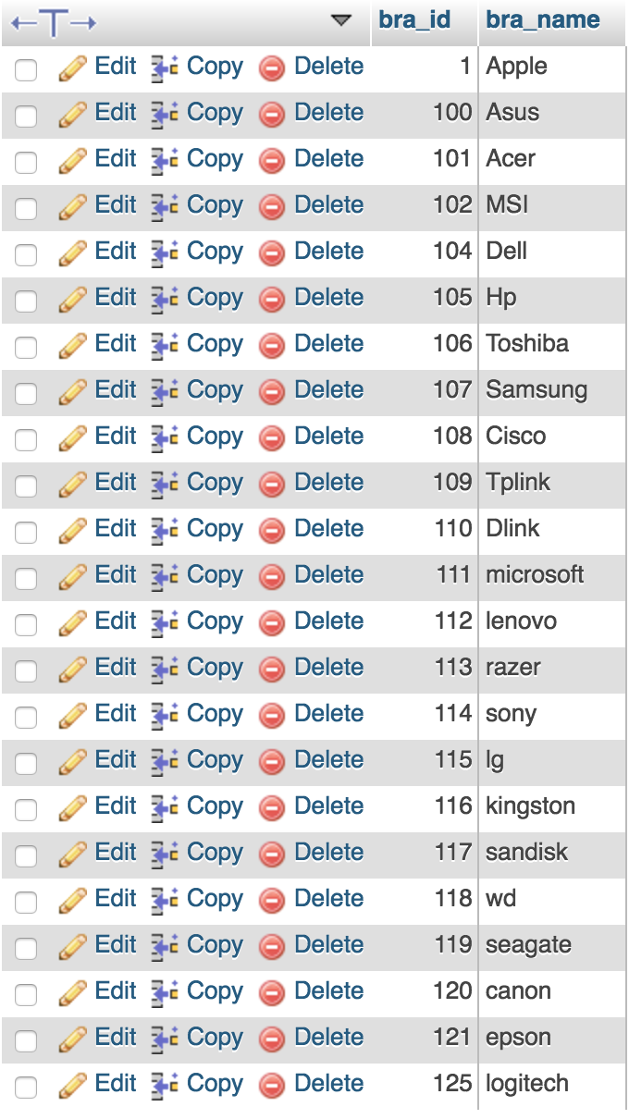

เช่น

**4.cart table(**ตารางแสดงตระกร้าสินค้า**)**

* **item_id**
* **pro_id = product id**
* **attribute(**ลักษณะสินค้า**)**
* **quantity(**จำนวนสินค้า**)**
* **data_shop(**วันที่สั่ง**)**
* **session_id**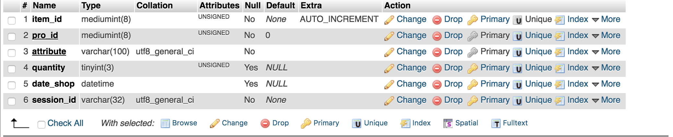

**5.categories table(**ตารางแสดงหมวดหมู่สินค้า**)**

* **cat_id = categories id**
* **cat_name = categories name(**ชื่อหมวดหมู่สินค้า**)**

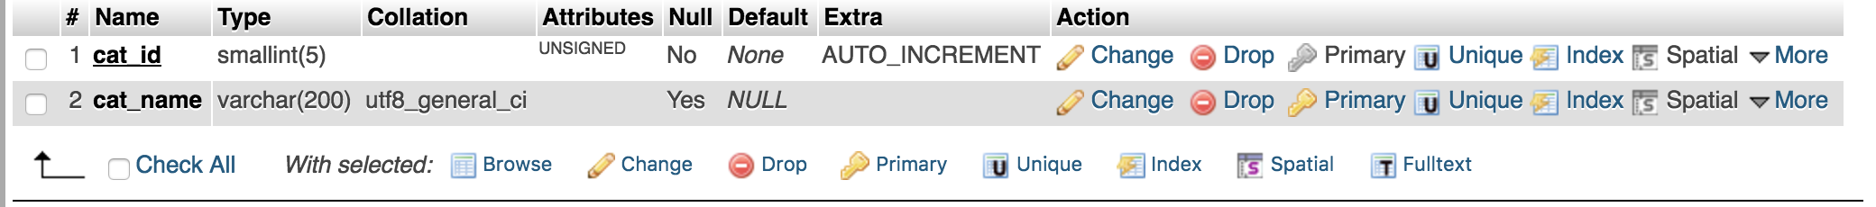

เช่น

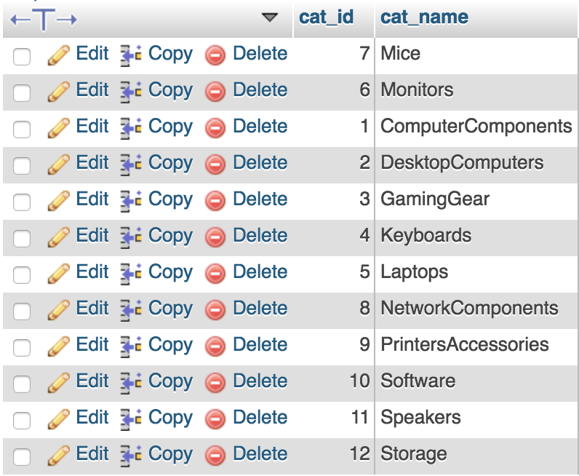

**6.customers table(**ตารางแสดงข้อมูลลูกค้า**)**

* **cust_id = customers_id**
* **email(email** ของลูกค้า**)**
* **password(**ของลูกค้า**)**
* **firstname(**ชื่อของลูกค้า**)**
* **lastname(**นามสกุลของลูกค้า**)**
* **address(**ที่อยู่ของลูกค้า**)**
* **phone(**เบอร์โทรติดต่อของลูกค้า**)**
* **activation_key(key** สำหรับ **activation email** ของลูกค้า**)**
* **verify(**สถานะ **verify** ของลูกค้าปกติจะตั้งเป็น **N** คือยังไม่ **activation email** ถ้า **activation emai** แล้วสถานะ **verify** จะเปลี่ยนเป็น **“ “)**

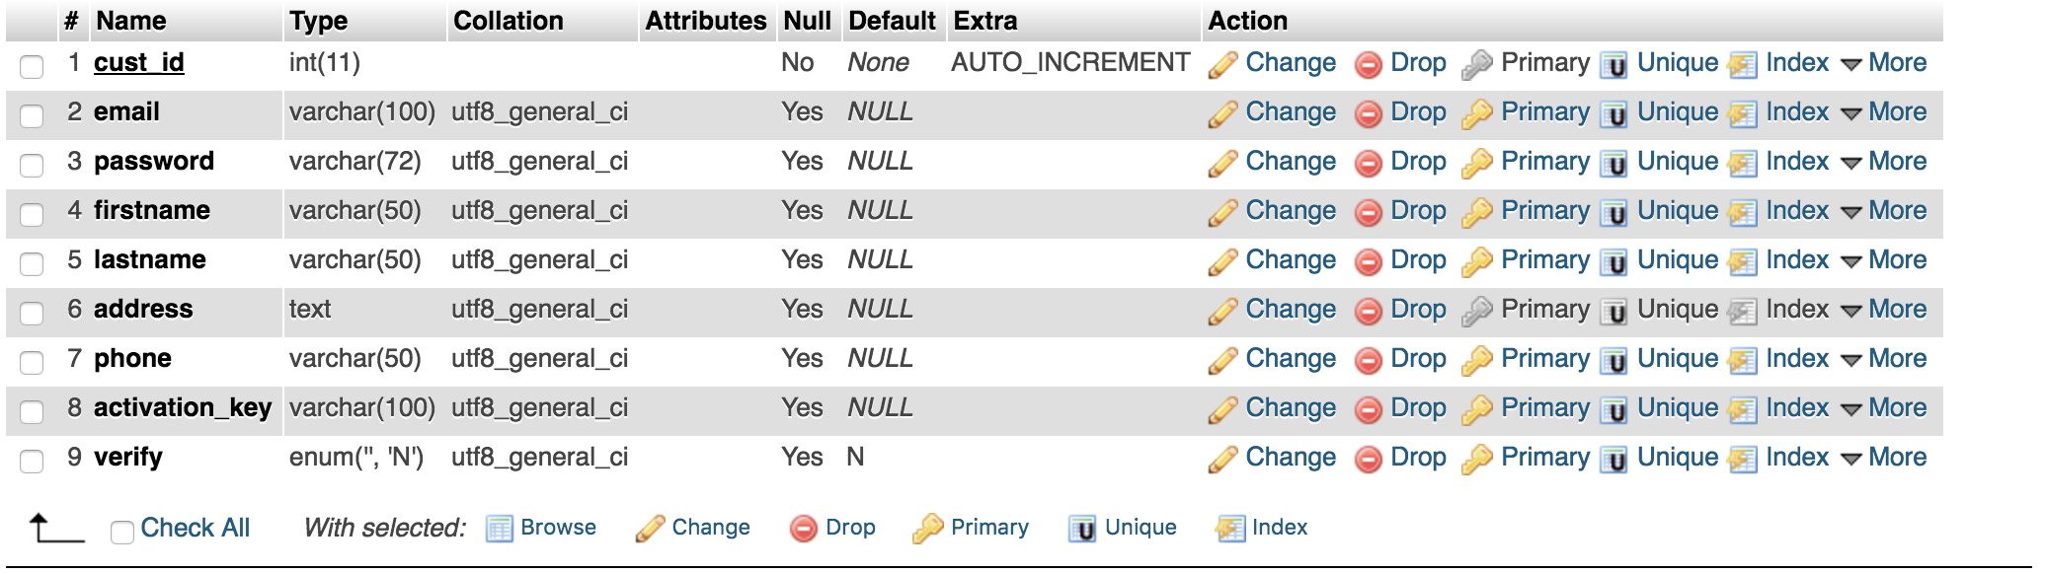

เช่น

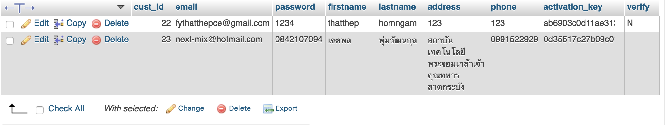

**7.images table(**ตารางแสดงรูปสินค้า**)**

* **img_id = image id**
* **pro_id = product id**
* **img_content(**ไฟล์รูปภาพ**)**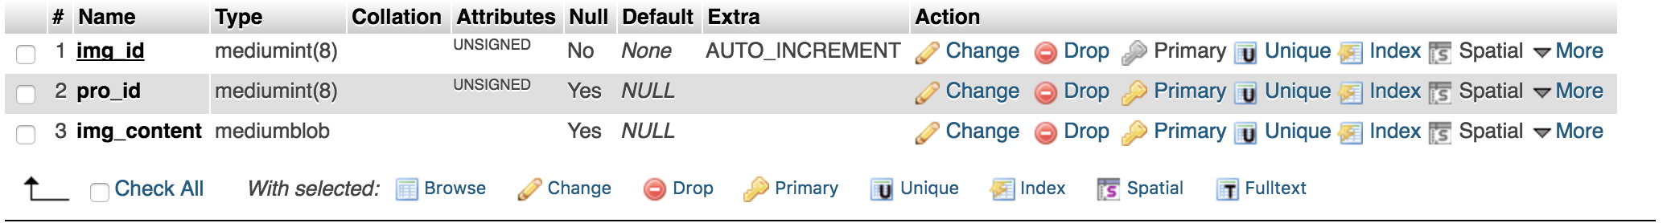

เช่น

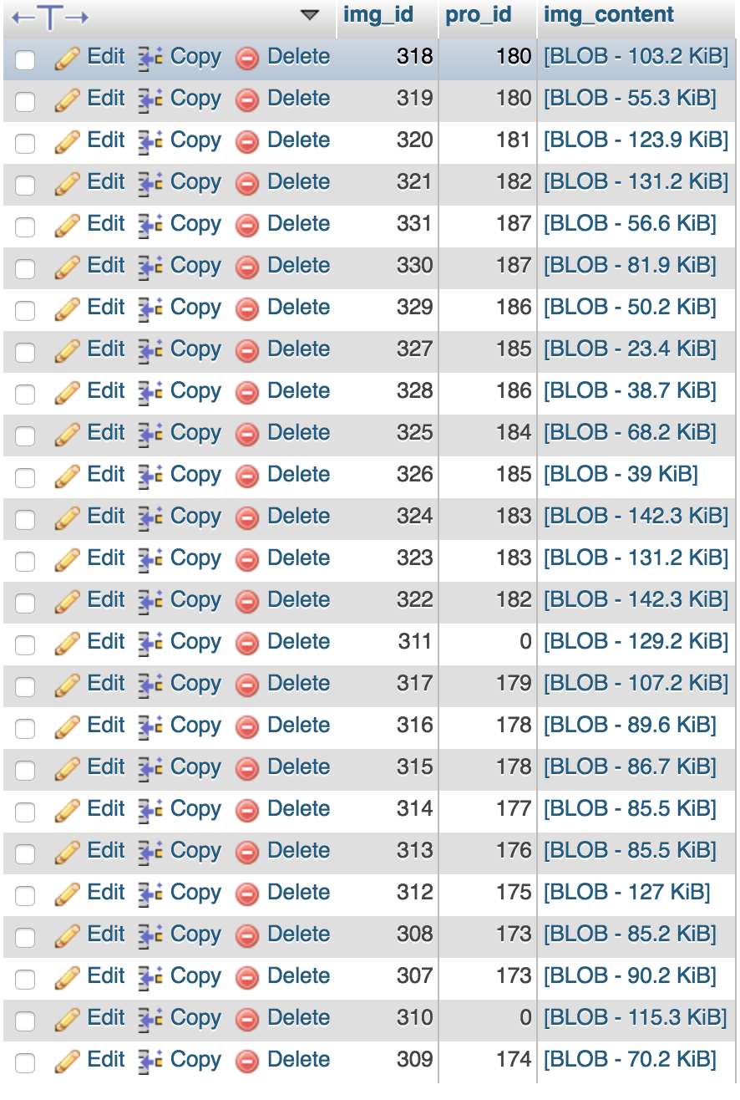

**8.images_pay table(**ตารางแสดงรูปใบแจ้งโอนเงินของลูกค้า**)**

* **imgpay_id**
* **imgpay_content(**ไฟล์รูปภาพการแจ้งโอนของลูกค้า**)**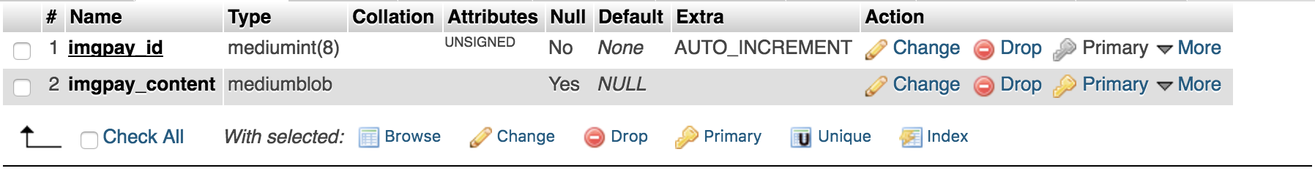

เช่น

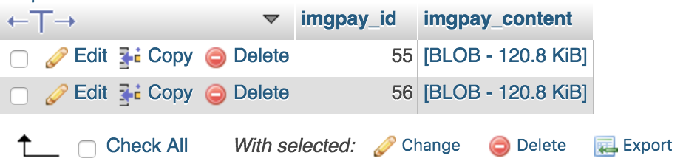

**9.orders table(**ตารางแสดงสินค้าที่ลูกค้าสั่ง**)**

* **order_id**
* **cust_id = customers id**
* **order_date =** วันที่สั่งสินค้า
* **paid (**สถานะการโอนเงินของลูกค้า**)**
* **delivery(**สถานะการส่งของให้ลูกค้า**)**

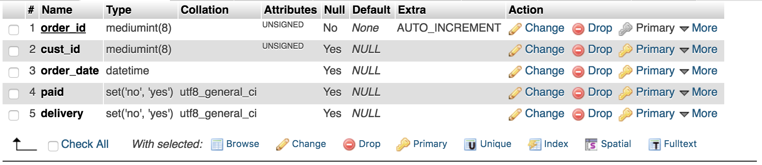

เช่น

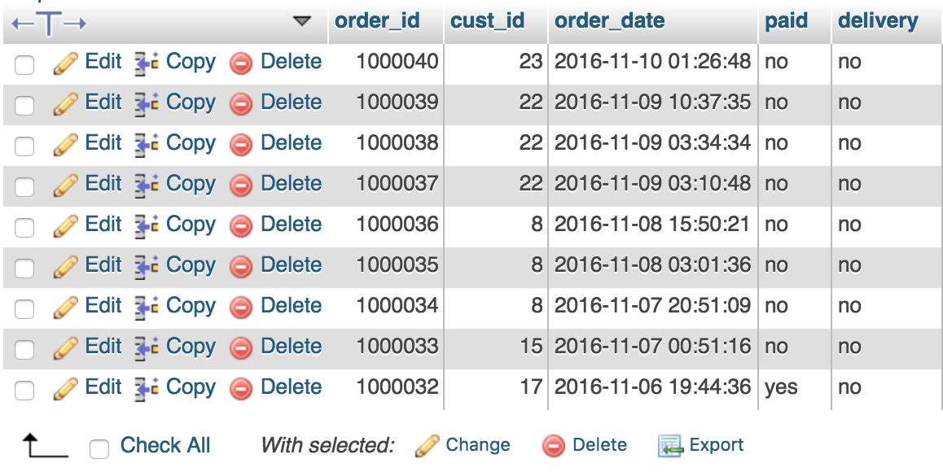

**10.order_details table(**ตารางแสดงลักษณะสินค้าที่ลูกค้าสั่ง**)**

* **item_id**
* **order_id**
* **pro_id = product id**
* **attribute(**ลักษณะสินค้า**)**
* **quantity(**จำนวนสินค้า**)**

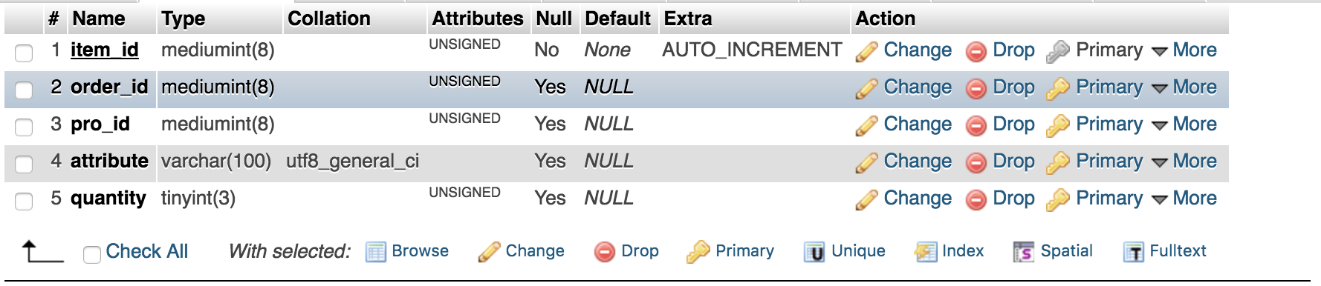

เช่น

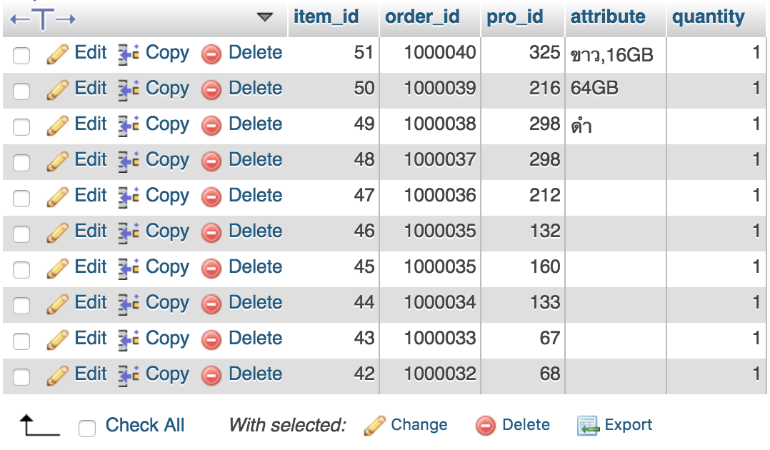

**11.payments table(**ตารางแสดงการแจ้งโอนเงินของลูกค้า**)**

* **pay_id**
* **order_id**
* **cust_id = customer id**
* **bank(**ธนาคารที่ลูกค้าโอน**)**
* **amount(**จำนวนเงิน**)**
* **transfer_date(**วันและเวลาที่ลูกค้าแจ้งโอน**)**
* **confirm(**สถานะยืนยันการแจ้งโอน**)**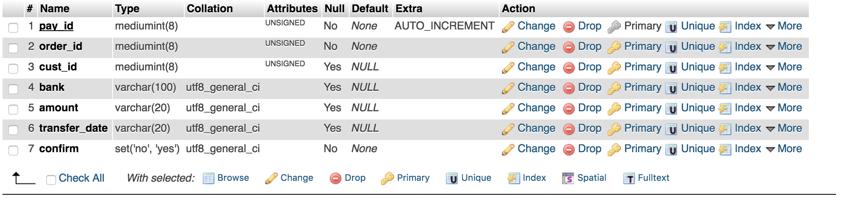

เช่น

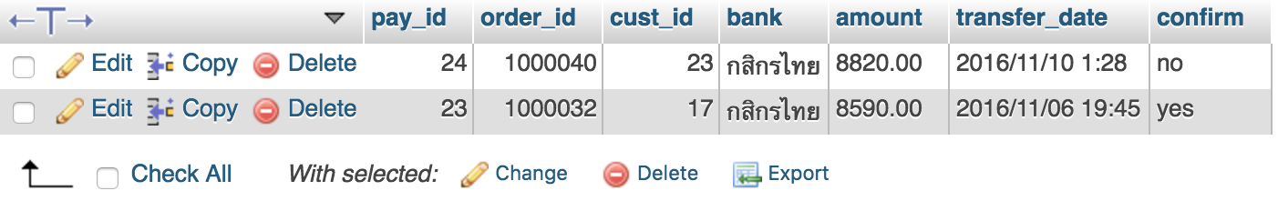

**12.products table(**ตารางแสดงสินค้าทั้งหมดในฐานข้อมูล**)**

* **pro_id = products id**
* **cat_id = categories id**
* **sup_id = supplier id**
* **pro_name = products name**
* **detail(**ข้อมูลของสินค้า**)**
* **price (**ราคาของสินค้า**)**
* **quantity(**จำนวสินค้าในสต็อก**)**
* **bra_id = brands id**

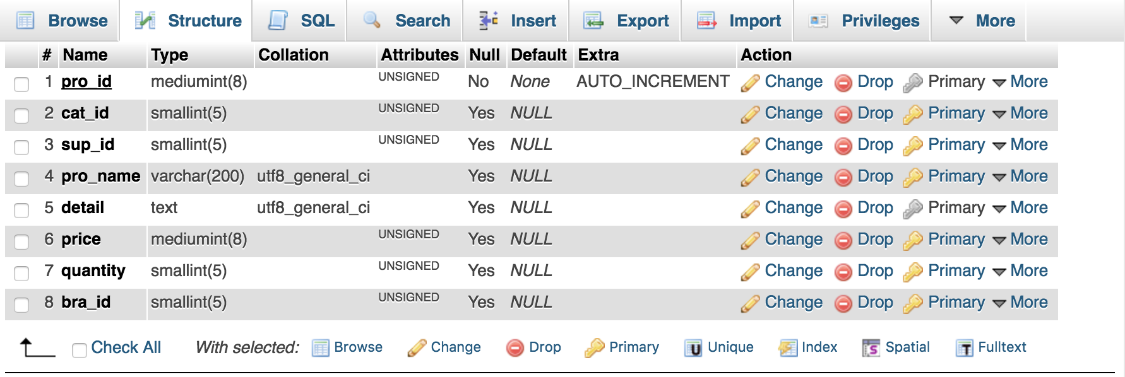

เช่น

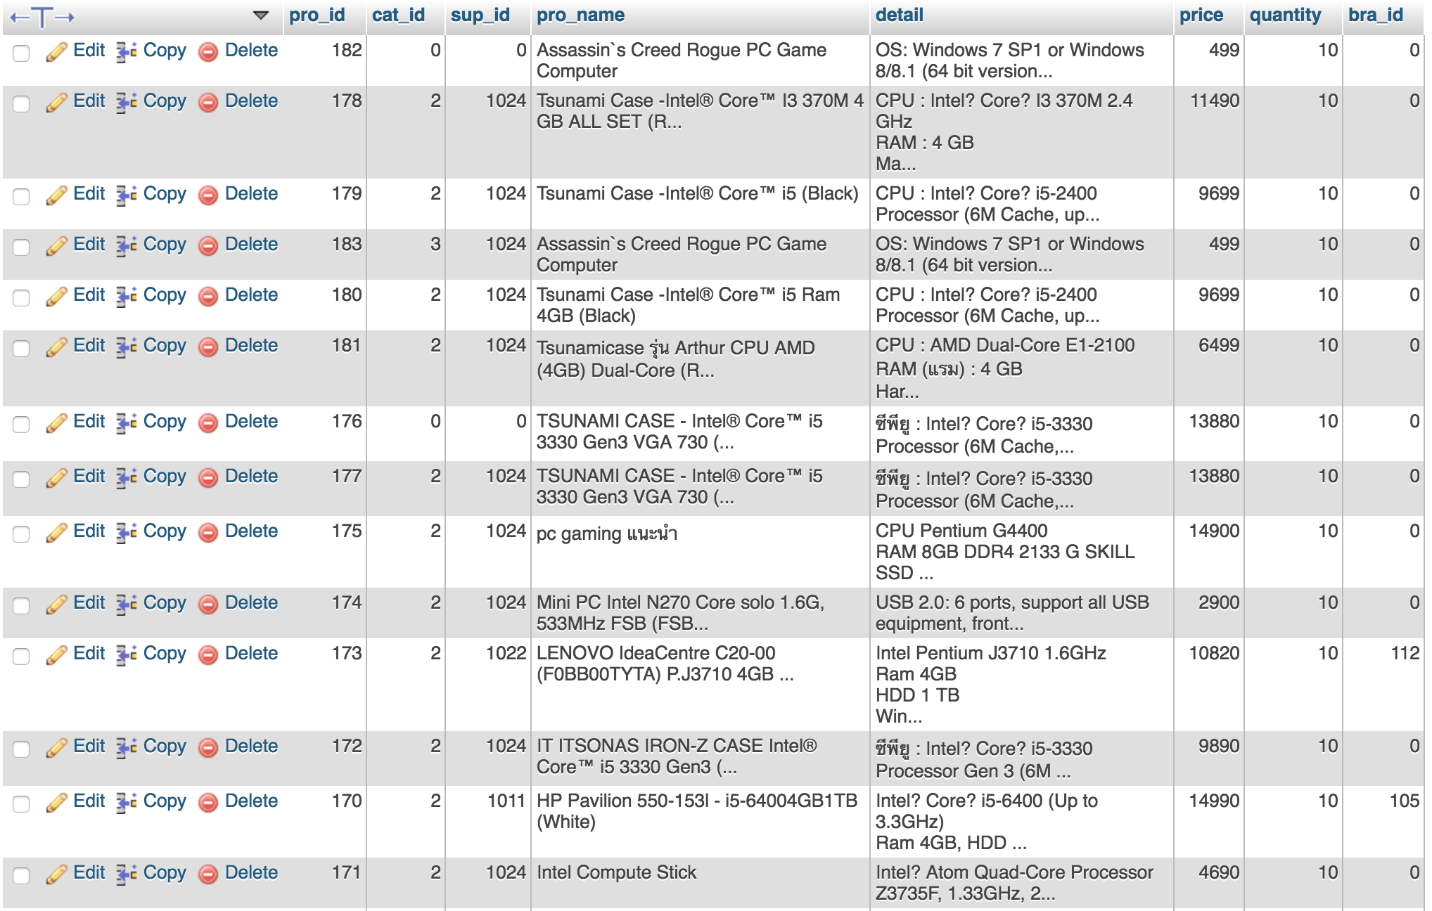

**13.suppliers table(**ตารางแสดงบริษัทที่รับสินค้ามา**)**

* **sup_id = suppliers id**
* **sup_name = suppliers name**
* **address = suppliers address**
* **phone**
* **contact name(**ชื่อคนที่ติดต่อของ **suppliers)**
* **website(website** ของ **suppliers )**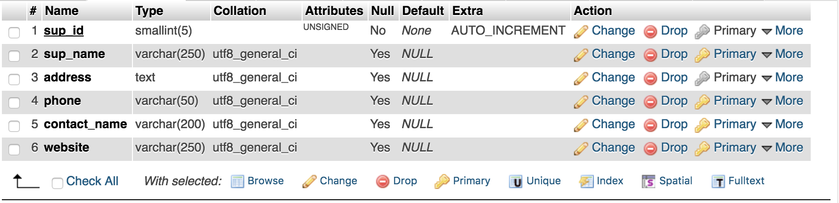

เช่น

